Урок 15 мая (пятница15.30).
Здравствуйте ребята! Просьба высылать свои работы:
- На почту школы oren-dmsch2@mail.ru или
- На мою почту tgkravchenko15@gmail.com или
- Мне в контакте ДШИ 2 Оренбург
Подписывайте свои работы (Фамилия)
Жду ваши работы. Татьяна Григорьевна.

Сольфеджио.
- Переписать интервалы в тетрадь и определить их.
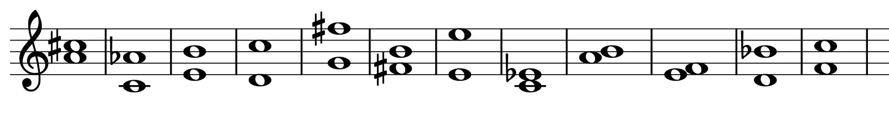
- Построить интервалы от звука соль

- Написать гамму фа-диез минор 3 вида.
- Определить тональность данной мелодии.
Переписать ее, правильно сгруппировав, то есть объединить короткие длительности (восьмые и шестнадцатые ноты) по долям («в ребра»)
Тональность ____________________

Музыкальная литература.
ЗАДАНИЕ переписать:
Симфония №2 «Богатырская»
    - Название дано В. В. Стасовым.
    - Год создания – 1876.
    - Жанр – эпический.
    - Строение – четырёх частный цикл.
    - А. П. Бородин писал симфонию 7 лет одновременно с оперой «Князь Игорь».
    - Эти сочинения близки по содержанию и музыкальному складу.
Новаторство
- Первая русская эпическая симфония.
- Опора на русскую народную традицию (интонации, лад, ритм).
- Третья и четвёртая части идут без перерыва.
- Русский образ интонационно сближается с восточным (побочная тема первой части и тема трио второй части).

Строение симфонии.
Первая Часть Собрание русских богатырей Сонатная форма.
Главная партия состоит из двух элементов, проникающие во все разделы.
Героическая главная партия сближается с лирической побочной.
В репризе нетрадиционное соотношение тональностей: П.П. звучит в Ми бемоль мажоре.

Вторая часть Картины богатырских игр и состязаний Скерцо, сложная трёхчастная. Крайние части – в сонатной форме. Трио – вариации на песенную тему.
Третья часть Образ древнерусского певца-сказителя Бояна
Четвёртая часть Сцена богатырского пира, ликование народа
ЗАДАНИЕ Послушать 1 часть симфонии. https://www.youtube.com/watch?v=OdIZ_pF7Kyw

